Новые возможности EhLib 7.

(Новые возможности ваших приложений)

Краткое описание новых возможностей этой версии:
- Поддержка библиотеки LCL (Lazarus, Free Pascal).
- Новые компоненты редактирования данных:
  - Компонент TDBMemoEh
  - Компонент TDBImageEh
  - Компонент TDBRadioGroupEh
  - Компонент TDBRichEditEh
- Выгрузка DBGridEh в Xlsx формат.
- Новое свойство DefaultAction в классе TEditButtonEh.
- В компоненте DBGridEh:
  - Интерактивные кнопки редактирования при отображении графических данных
  - Ширина и высота областей прокрутки (SсrollBar’ов)
  - Расширенное окно выпадающего список для фильтрации данных (STFilter) с возможностью поиска и внутренней фильтрацией данных.
  - Новое свойство PopupMenuParams и настройка глобального выпадающего меню для всех «гридов» проекта через TDBGridEhCenter
- В IDE компоненты располагаются на двух закладках в палитре компонент.
- Глобальный класс TDBAxisGridEhCenter для реализации единой точки модификации поведения компонент DBGridEh и DBVertGridEh.
- ControlLabel - встроенный текст для подписи контролов редактирования данных
- Новые компоненты для сводного анализа данных: TPivotGridEh, TPivotDataSourceEh, TPivotGridToolBoxEh.

Поддержка библиотеки LCL (Lazarus, Free Pascal)
В эту версию библиотеки EhLib добавлена совместимость с фреимворком LCL (Lazarus, Free Pascal) для платформы Win32.
Детально о поддержке LCL(Lazarus) читайте в файле Lazarus/readme.rus

Новые компоненты редактирования данных
Компонент TDBMemoEh.
Компонент предназначен для редактирования многострочных текстовых данных.
Компонент может работать как в Data-aware режиме (подключенный к DataSet'у) так и в простом не Data-aware режиме.
Свойства и методы компонента аналогичны стандартному компоненту TDBMemo.
Кроме того, компонент содержит следующие дополнительные свойства:
AlwaysShowBorder
DynProps
EditButtons
EmptyDataInfo
Flat
HighlightRequired
Images
MRUList
Tooltips
При нажатии на кнопку редактирования, по умолчанию открывается DropDown форма для редактирования текста.

Компонент TDBImageEh
Компонент предназначен для редактирования графической информации.
Компонент может работать как в Data-aware режиме (подключенный к DataSet) так и в простом не Data-aware режиме.
Свойства и методы компонента аналогичны стандартному компоненту TDBImage.
Кроме того, компонент содержит следующие дополнительные свойства:
AlwaysShowBorder
DynProps
EditButtons
EmptyDataInfo
Flat
HighlightRequired
Images
MRUList
Tooltips
При нажатии на кнопку редактирования, по умолчанию, открывается DropDown форма для редактирования изображения.

Компонент TDBRadioGroupEh
Компонент представляет собой набор флагов выбора (radiobuttons).
Компонент может работать как в Data-aware режиме (подключенный к DataSet) так и в простом не Data-aware режиме.
Свойства и методы компонента аналогичны стандартному компоненту TDBRadioGroup.
Кроме того, компонент содержит следующие дополнительные свойства:
DynProps

Компонент TDBRichEditEh
Компонент предназначен для редактирования многострочных текстовых данных с возможностью форматирования (RichText).
Компонент может работать как в Data-aware режиме (подключенный к DataSet) так и в простом не Data-aware режиме.
Свойства и методы компонента аналогичны стандартному компоненту TDBRichEdit.
Кроме того, компонент содержит следующие дополнительные свойства:
AlwaysShowBorder
DynProps
EditButtons
EmptyDataInfo
Flat
HighlightRequired
Images
MRUList
Tooltips
При нажатии на кнопку редактирования, по умолчанию открывается DropDown форма для редактирования Rich текста.

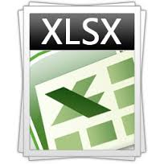Выгрузка DBGridEh в Xlsx формат
В модуль DBGridEhImpExp.pas добавлен класс и процедура для "прямого" экспорта в Xlsx формат.

TDBGridEhExportAsXlsx = class;

Класс реализует выгрузку данных из DBGridEh в файл в формате Xlsx формат. Выгрузка осуществляется напрямую в файл без использования дополнительных библиотек и OLE объектов. Полноценная выгрузка работает в версиях Delphi начиная с Delphi XE2. Для работы функции выгрузки в более ранних версиях Delphi необходимо использовать функции третьих фирм для формирования Zip файлов версии 2.

procedure ExportDBGridEhToXlsx(DBGridEh: TCustomDBGridEh; const FileName: String; Options: TDBGridEhExportAsXlsxOptions; IsSaveAll: Boolean = True);

 Новое свойство DefaultAction в классе TEditButtonEh
В класс TEditButtonEh добавлено свойство DefaultAction.
Данный класс используется в компонентах TColumnEh для DBGridEh, TFieldRowEh для DBVertGridEh, DBEditEh.EditButtons[i], DBNumberEditEh.EditButton, DBNumberEditEh.EditButtons[i], DBDataTimeEditEh.EditButton, DBDataTimeEditEh.EditButtons[i],

Свойство определяет, необходимо ли выполнять действия по умолчанию при нажатии на EditButton. Действия по умолчанию зависят от компонента. Например, для DBNumberEditEh действие по умолчанию будет - открытие выпадающего календаря. В других компонентах это будет другое выпадающее окно для редактирования значений. Установив DefaultAction в False вы отменяете открытие выпадающего окна или другого действия по умолчанию.

Новые возможности компоненты DBGridEh
Интерактивные кнопки редактирования при отображении графических данных

При отображении графических данных в ячейке грида (BMP, JPG, PNG и т.д.) грид разрешает нажимать кнопки редактирование без перехода в текстовой редактор. По умолчанию, если для кнопки редактирования не присвоено событие OnEditButtonClick грид будет открывать окно редактирования картинки.

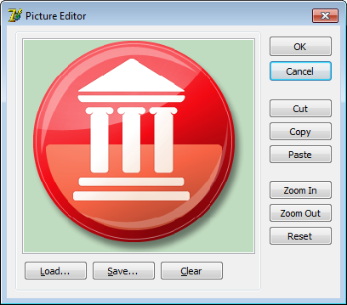

Действия по умолчанию для кнопок редактирования.
Если настроено отображение кнопки редактирования, но не написано события по нажатию на кнопку, то вызывается действие по умолчанию. Действие зависит от типа данных поля привязанного к колонке. Для числовых типов открывается выпадающий калькулятор, для полей типа Дата открывается выпадающий календарь. Для текстовых полей открывается форма редактирования текста.

Ширина и высота областей прокрутки (SсrollBar’ов)

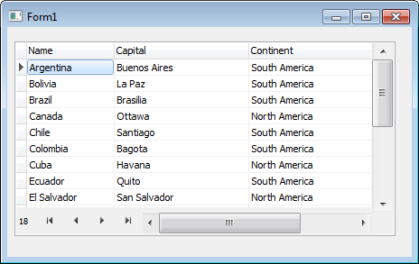 | В гриддобавлены новые свойства: HorzScrollBar.Height и VertScrollBar.Width, с помощью которых можно задавать высоту горизонтальной области прокрутки и ширину вертикальной.

Расширенное окно выпадающего списка для фильтрации данных (STFilter) с возможностью поиска и внутренней фильтрацией данных.
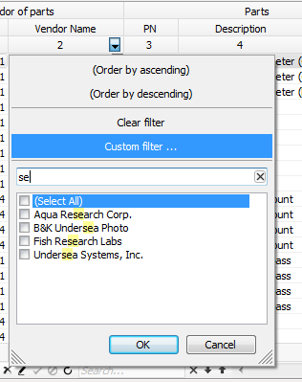 | В выпающее окно DropDown фильтра для STFilter добавлена возможность поиска и фильтрации данных

Новое свойство PopupMenuParams и настройка глобального выпадающего меню для всех «гридов» проекта через TDBGridEhCenter
В TDBGridEh добавлено свойство PopupMenuParams для управления построением PopupMenu в гриде. По умолчанию грид использует следующие свойства для определения, какое PopupMenu отображать при нажатии на правую кнопку мыши: TDBGridEh.PopupMenu, TColumnEh.PopupMenu, TColumnEh.Title.PopupMenu. Используя подсвойства свойства TDBGridEh.PopupMenuParams можно расширить возможности выбора и формирования PopupMenu.
Свойство PopupMenuParams типа содержит следующие подсвойства:
BuildMenuOnPopup: Boolean – Необходимо ли формировать PopupMenu или использовать готовое. Если BuildMenuOnPopup = True, то грид будет формировать новое PopupMenu перед отображением. Это позволяет формировать новые элементы PopupMenu или менять/удалять существующие перед отображением PopupMenu на экране. Таким образом, элементы PopupMenu можно формировать динамически в зависимости от места отображения и других условий, влияющих на список.
UseGlobalMenu: Boolean – Свойство определяет, необходимо ли добавлять элементы глобального меню в PopupMenu грида. Элементы глобального меню формируются в процедуре TDBGridEhCenter. BuildCellPopupMenu. По умолчанию функция BuildCellPopupMenu ничего не добавляет. Вы можете написать свой наследник класса TDBGridEhCenter и переопределить метод BuildCellPopupMenu чтобы добавлять новые элементы в PopupMenu всех гридов проекта.
В IDE компоненты располагаются на двух закладках в палитре компонент
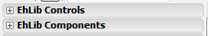
Начиная с версии EhLib 7, в палитре компонент, IDE компоненты библиотеки располагаются на двух закладках:
EhLib Controls - Визуальные компоненты библиотеки - TDBGridEh, TDBEditEh, ...
EhLib Components - Не визуальные компоненты библиотеки - TDBSumList, TPrintDBGridEh, ...

Глобальный класс TDBAxisGridEhCenter для реализации единой точки по модификации поведения компонент DBGridEh и DBVertGridEh.
В модуле DBAxisGridsEh.pas добавлен класс TDBAxisGridEhCenter и глобальные функции
function SetDBAxisGridEhCenter(NewGridCenter: TDBAxisGridEhCenter): TDBAxisGridEhCenter;
function DBAxisGridEhCenter: TDBAxisGridEhCenter;
Они предназначены для реализации единой точки по модификации некоторых возможностей для компонент DBGridEh и DBVerGridEh. Например, переписав метод TDBAxisGridEhCenter.EditButtonDefaultActionForImage можно изменить реализацию открытия формы для редактирования графических данных в ячейках всех гридов приложения.
Методы, которые можно переопределить в TDBAxisGridEhCenter:
procedure EditButtonDefaultAction(…); virtual; – срабатывает при нажатии на EditButton в любом редакторе ячейки любого класса в компоненте TDBGridEh или TDBVertGridEh. Вы можете переписать эту виртуальную процедуру чтобы написать свои действия при нажатии на EditButton. Чтобы переопределить действия нажатия на уровне отдельного грида используйте события OnEditButtonDown и OnEditButtonClick.
procedure EditButtonDefaultActionForImage(…); virtual; срабатывает при нажатии на EditButton в любом редакторе ячейки любого класса в компоненте TDBGridEh или TDBVertGridEh для поля типа Blob у которого BlobType стоит тип ftGraphic.
procedure EditButtonDefaultActionText(…); virtual; срабатывает при нажатии на EditButton в любом редакторе ячейки любого класса в компоненте TDBGridEh или TDBVertGridEh для текстового поля.
procedure FormSystemPopupMenuForColumn(…); virtual; предназначено для формирования Popup меню которые открывается при при нажатии на EditButton в любом редакторе ячейки любого класса в компоненте TDBGridEh или TDBVertGridEh. В текущей реализации процедура вызывается только для графических Blob полей.

ControlLabel – подпись для «контролов» редактирования данных
В компонентах TDBEditEh, TDBNumberEditEh, TDBComboBoxEh, TDBMemoEh, TDBLookupComboboxEh, TDBImageEh, TDBRichEditEh добавлены свойства для отображения ControlLabel - текста рядом с контролом редактирования данных. ControlLabel это класс типа TLabel, который сохраняют свою позицию относительно мастер-контрола при перемещение контрола, к которому он прикреплен. Комбинация TDBEditEh + ControlLabel построена по принципу стандартного контрола TLabeledEdit.
По умолчанию ControlLabel не виден. Чтобы сделать ControlLabel видимым установите свойство EditControl.ControlLabel.Visible в True.
Если EditControl привязан к полю БД, то ControlLabel отображает заголовок поля из свойства Field.DisplayName.
Для настройки месторасположения ControlLabel используйте подсвойства свойства ControlLabelLocation:
property Position: TLabelPositionEh – положение относительно мастер-контрола.
TLabelPositionEh = (lpAboveLeftEh, lpAboveCenterEh, lpAboveRightEh, lpBelowLeftEh, lpBelowCenterEh, lpBelowRightEh, lpLeftTopEh, lpLeftTextBaselineEh, lpLeftCenterEh, lpLeftBottomEh, lpRightTopEh, lpRightTextBaselineEh, lpRightCenterEh, lpRightBottomEh);
property Spacing: Integer – отступ от мастер-контрола по первой оси координат.
property Offset: Integer – смещение относительно второй оси координат от мастер-контрола.
property LabelSpacingBound: TSpacingBoundEh – Задает границу Label контрола относительно которой отсчитывается расстояние заданное свойством Spacing.
TSpacingBoundEh = (sbNearBoundEh, sbFarBoundEh);
sbNearBoundEh – Расстояние Spacing отсчитывается относительно ближней грани Label контрола.
sbFarBoundEh – Расстояние Spacing отсчитывается относительно дальней грани Label контрола.

Ниже приведены типовые наборы значений подсвойств свойства ControlLabelLocation:
 | ControlLabelLocation.LabelSpacingBound = sbNearBoundEh  ControlLabelLocation.Spacing = 3  ControlLabelLocation.Position = lpAboveLeftEh
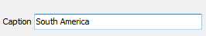 | ControlLabelLocation.LabelSpacingBound = sbNearBoundEh  ControlLabelLocation.Spacing = 3  ControlLabelLocation.Position = lpLeftTextBaselineEh
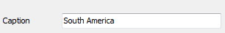 | ControlLabelLocation.LabelSpacingBound = sbFarBoundEh  ControlLabelLocation.Spacing = 80  ControlLabelLocation.Position = lpLeftTextBaselineEh

Компоненты для сводного анализа данных
TPivotDataSourceEh - компонент загрузки и хранения сводных данных.
TPivotGridEh - компонент - элемент управления для отображения сводных данных.
TPivotGridToolBoxEh – компонент – элемент управления для настройки структуры данных и/или разрезов хранящихся в компоненте PivotDataSource.

Описание работы с компонентами анализа данных.
Чтобы создать простейшую форму для работы с компонентами сводного анализа данных:
1. Поместите на форму и настройте DataSet, который будет являться поставщиком данных для PivotDataSource.
2. Поместите на форму PivotDataSource.
3. Установите свойство PivotDataSource.DataSet в DataSet настроенный на шаге 1.
4. Поместите на форму PivotGridEh и PivotGridToolBoxEh.
5. Установите свойства PivotGridEh.PivotDataSource и PivotGridToolBoxEh.PivotDataSource в PivotDataSource настроенный на шаге 2.

Следующие шаги обычно выполняются в Run-Time.
6. Создание структуры внутренней таблицы-буфера в PivotDataSource на основе полей DataSet или с нуля.
PivotDataSourceEh1.PivotFields.RebuildPivotFields;
7. Загрузка данных из DataSet в PivotDataSource.
PivotDataSourceEh1.CreateAndFillSourceTable;
8. Настройка разрезов и полей со сводными данными.
PivotDataSourceEh1.ColumnFields.Add('SaleDate.Year');
PivotDataSourceEh1.RowFields.Add('ShipVIA');
with PivotDataSourceEh1.ValueFieldDefs.Add do
begin
PivotFieldName := 'AmountPiad';
SumFunction := svtSumEh;
end;

Обычно настройки разрезов хранят в файле настроек или в БД.
9. Формирование сводного отчета.
PivotDataSourceEh1.BuildPivotData;

Demo проект использования компонент для сводного анализа данных смотрите в архиве библиотеки:
<EhLib archive>\Demos\PivotGridEh.SimpleDemo\PivotGridEh.SimpleDemo.dpr
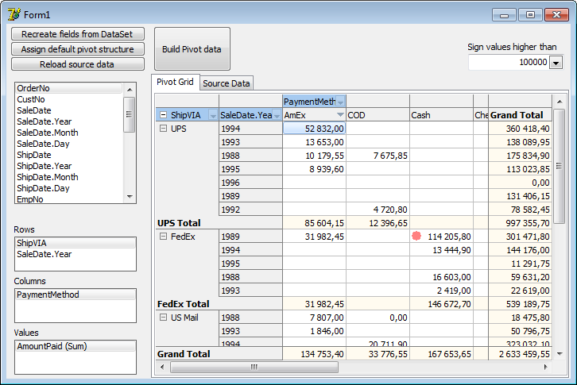

Другие возможности библиотеки
В компоненте DBGridEh добавлено событие OnNavigatorPanelButtonClick.
property OnNavigatorPanelButtonClick: TDBGridNavigatorPanelButtonClickEventEh
TDBGridNavigatorPanelButtonClickEventEh = procedure (Sender: TCustomDBGridEh;
AButton: TNavigateBtnEh; var Processed: Boolean) of object;
Событие срабатывает при нажатии на любую из кнопок во встроенной панели навигатора (см. свойство HorzScrollBar.ExtraPanel). В параметре AButton передается тип кнопки. Если вы обработали событие сами и не хотите, чтобы выполнись действие по умолчанию то установите параметр Processed в True.
Новые модули
В библиотеку были добавлены следующие новые модули:
EhLibSelectFromListDesignEh.pas - Модуль времени проектирования.
EhLibXmlConsts.pas - Определяет константы, используемые при экспорте данных в xlsx формат.
FilterDropDownFormsEh.pas - Описывает окно выпадающего фильтра для SubTitleFilter в DBGridEh.
GridToolCtrlsEh.pas - Модуль вспомогательных классов для TCustomGridEh.
MemoEditFormsEh.pas - Модуль окна текстового редактора, открывающегося при нажатии на кнопку EditButton в компоненте TDBMemoEh.
PictureEditFormsEh.pas - Модуль окна графического редактора, открывающегося при нажатии на кнопку EditButton в компоненте TDBImageEh.
RichEditFormsEh.pas - Модуль окна Rich текстового редактора, открывающегося при нажатии на кнопку EditButton в компоненте TDBRichEditEh.

Изменения в модулях
В модуле GridsEh.pas
Тип TGridOption переименован в TGridOptionEh. Во все значения типа добавлен суффикс Eh.
Тип TGridDrawInfoEh удален из модуля.
Методы CalcMaxTopLeft CalcDrawInfoXY MoveAndScroll CalcDrawInfo удалены из класса TCustomGridEh. Вместо этих методов используйте свойства HorzAxis и VertAxis типа TGridAxisDataEh.
Свойства FixedRows и FixedCols переименованы в FixedColCount и FixedRowCount соответственно.
Добавлены свойства FrozenColCount, FrozenRowCount, RolColCount, RolRowCount.
Свойство ScrollBars удалено из класса TCustomGridEh. Используйте новые свойства VertScrollBar и HorzScrollBar.
Свойство TGridState переименовано в TGridStateEh.

Примеры проектов, демонстрирующие новые возможности библиотеки
Проект <EhLib Archive>\Demos\MainDemo\Project1.dpk
В проекте на закладке «Edit Controls 2» демонстриуются новые компоненты редактирования данных: TDBMemoEh, TDBImageEh, TDBRichEditEh. Показано также как в новых компонентах данных открываются окна расширенного редактирования данных при нажатии на EditButton. Тип окна расширенного редактирования данных зависит от стиля EditButton. Для EditButton стиля DropDownCombo открывается окно вида DropDownForms. Для EditButton стиля Многоточие открывается обычное диалоговое окно.
Проект <EhLib Archive>\Demos\DBGridEh.PopupMenuParams\Project1.dpk
Проект демонстрирует возможности формирования глобального PopupMenu для гридов проекта.

<EhLib Archive>\Demos\DBGridEh.ExportToXlsx\Project1.dpk Project
Проект демонстрирует использование процедуры ExportDBGridEhToXlsx.

